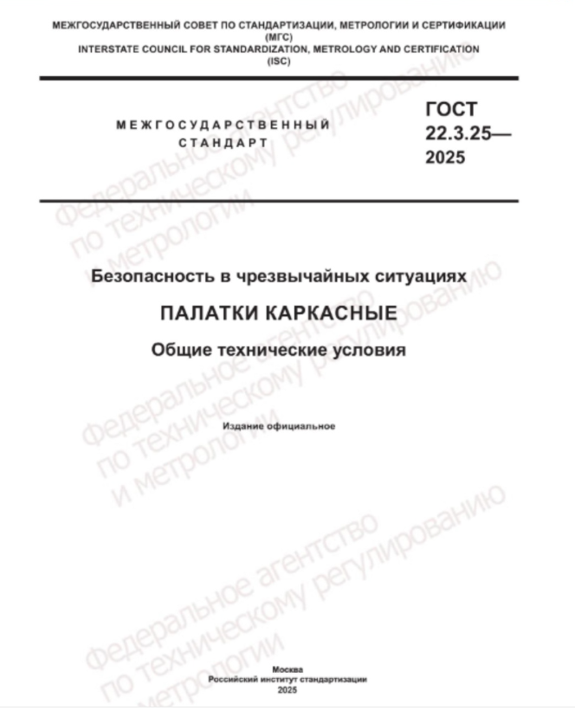

ГОСТ 22.3.25-2025 «Безопасность в чрезвычайных ситуациях. Палатки каркасные. Общие технические условия»

Данный стандарт распространяется на каркасные палатки различных типов, которые используются при проведении аварийно-спасательных
и других неотложных работ, связанных с ликвидацией чрезвычайных ситуаций. Такие палатки предназначены для временного размещения людей,
а также размещения технических средств и оборудования.

Стандарт вступит в силу с 1 октября 2025 года.

ГОСТ устанавливает ряд требований, касающихся обеспечения пожарной безопасности указанных быстровозводимых конструкций:
Пункт 7.3: Материалы, применяемые при изготовлении палаток, должны быть трудногорючими (группа Г2 согласно ГОСТ 30244) и обладать достаточной прочностью.
Пункт 7.4: По степени токсичности продуктов горения материалы должны относиться к малоопасным согласно ГОСТ 12.1.044, а также
не должны накапливать статическое электричество.
Пункт 13.23: Испытания материалов тентовой ткани и утеплителей
на огнеопасность проводятся по ГОСТ 30244, как указано в п. 7.3.
Пункт 13.27: Проверка токсичности материалов, использованных
при изготовлении палатки (в соответствии с п. 7.4), осуществляется по ГОСТ 12.1.044 в режиме тления либо по ГОСТ 32075.

Информация взята из открытых интернет-источников.

